ElasticSearch使用详解

完成搜索引擎的构建 ---- 搜索组件 索引组件 数据获取组件

索引组件：Lucene

搜索组件：ES

数据获取组件：Solr Nutch(是互联网上的开源爬虫 爬来的数据提供给Lucene) Apeture

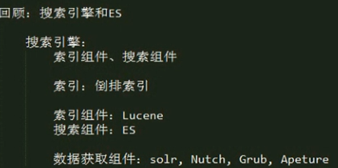

_cat命令就类似于linux的cat 把信息展示出来

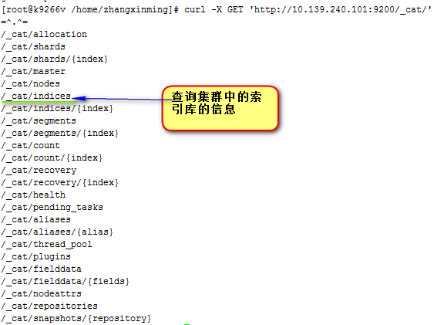

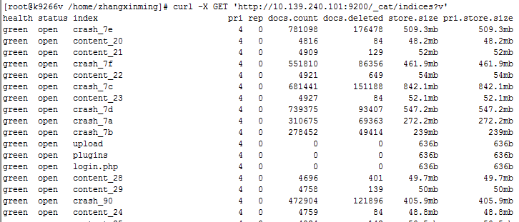

















接口中很多查看命令 使用health参数 进行查询

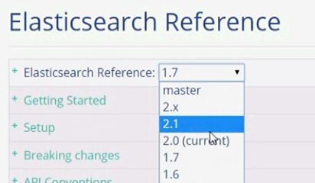

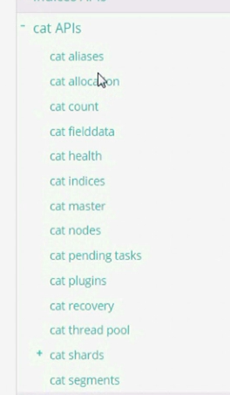 这个是官方文档 或者直接使用help



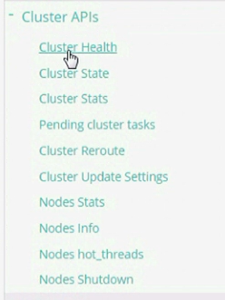



现在使用cluster api对集群的健康状态进行查询 --- json响应

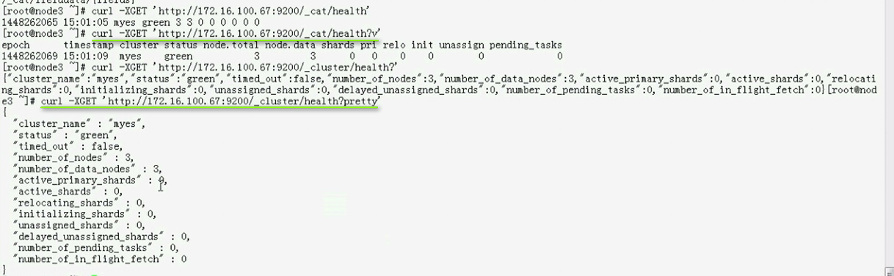



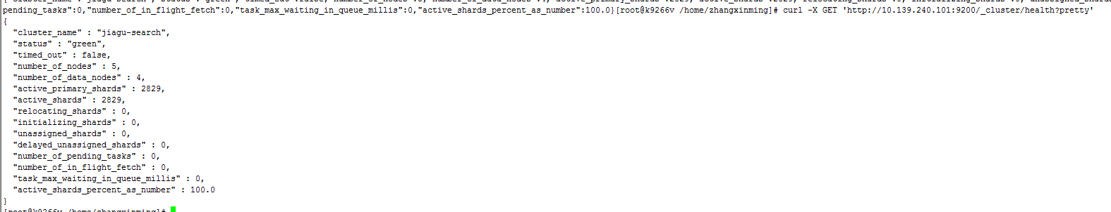

所以 有两个api可以查询集群的状态

(_cat是普通文本 _cluster是json文本)

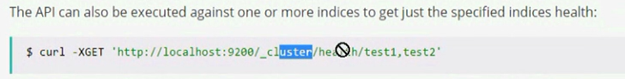指定索引的健康状态

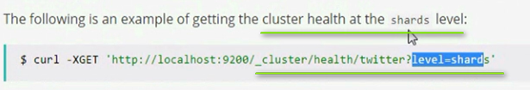

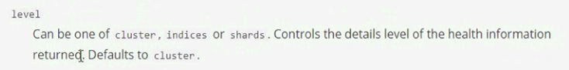

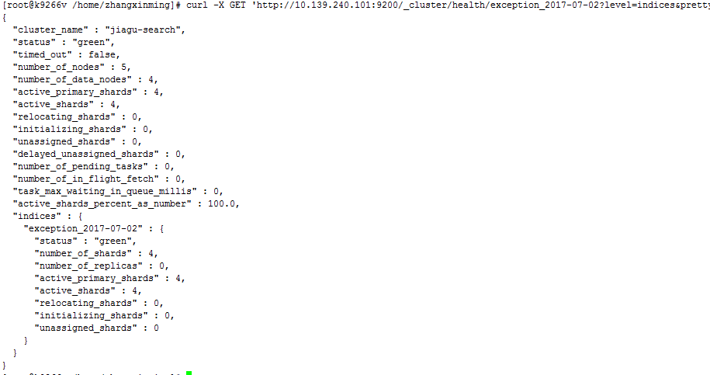 ---- indices level

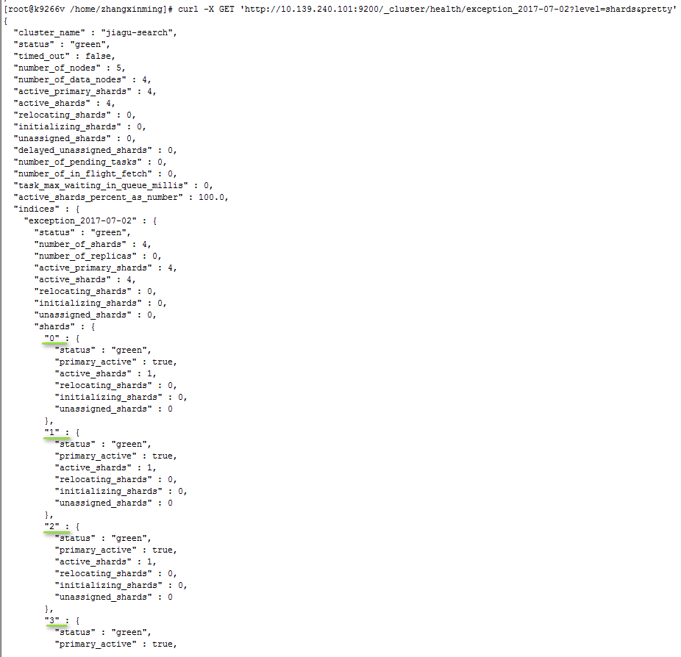 ---- shards level

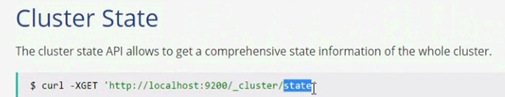



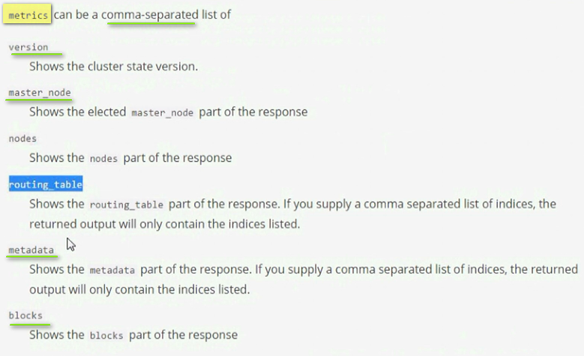

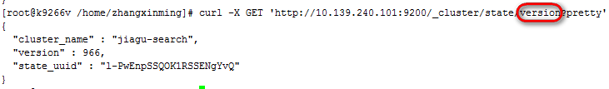

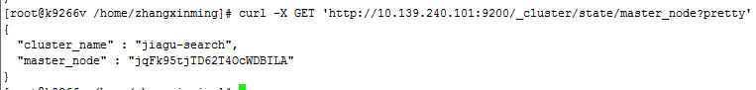

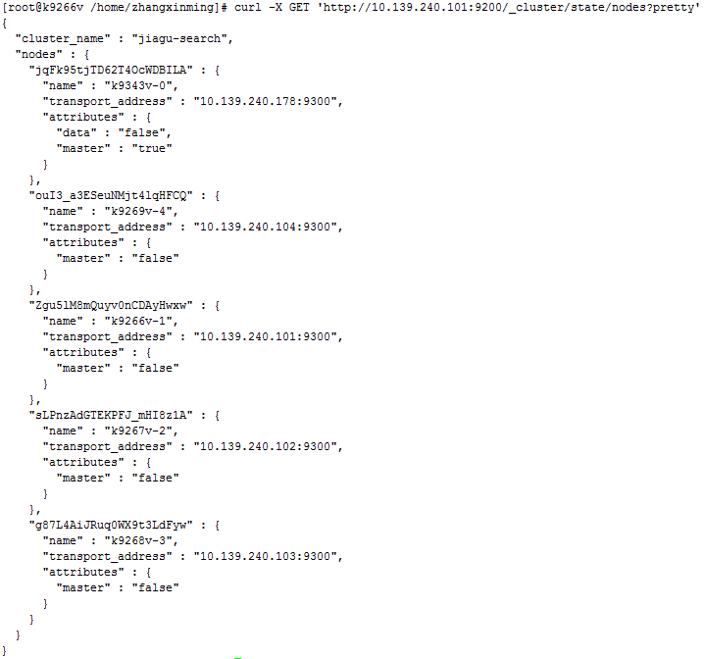

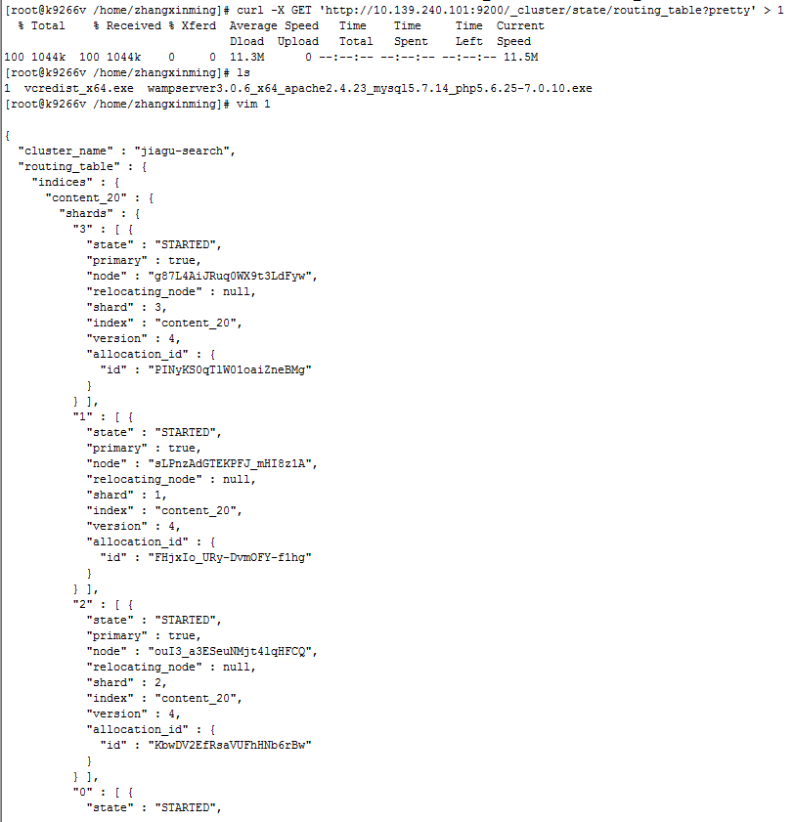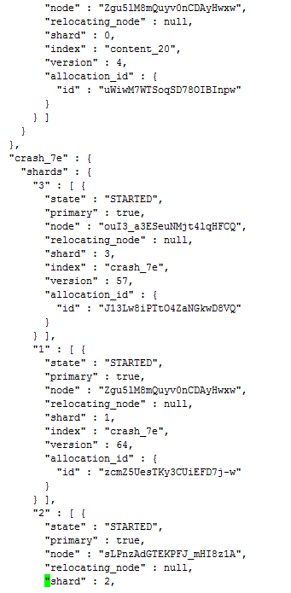

也就是每一个集群中每一个索引库的健康状态

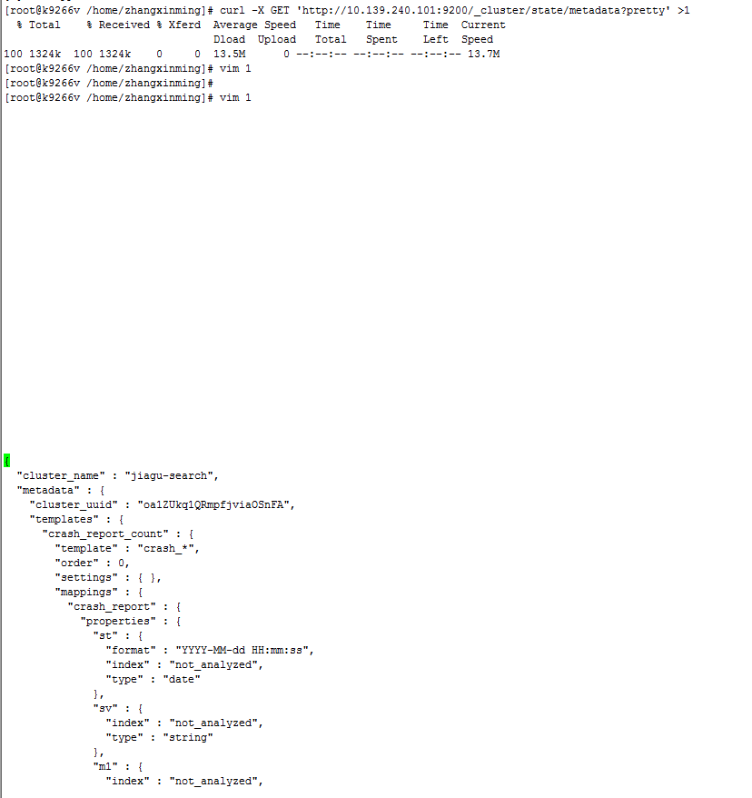

这个mapping就是 每一个列是否要索引 等等的要求

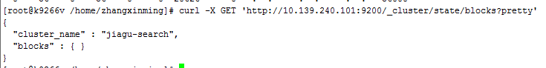

======



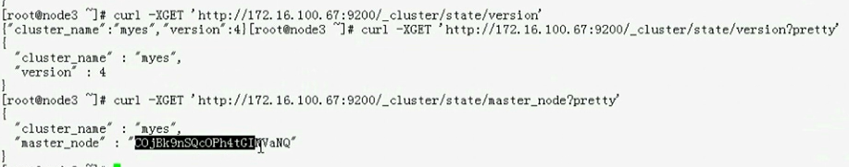

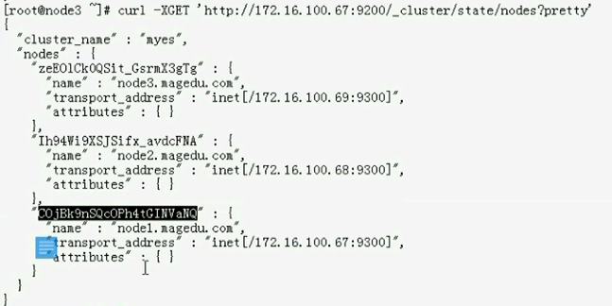

===== Cluster Stats 集群的统计数据

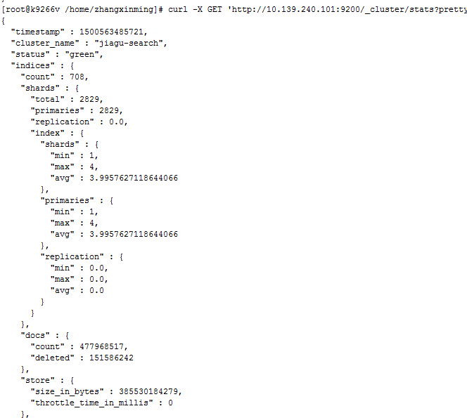

Stats是statistics 而不是state的复数

===============================================

Pending_tasks

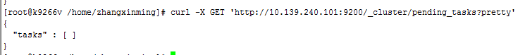



对某一个查询请求做重新路由

 更新集群中的某一个配置

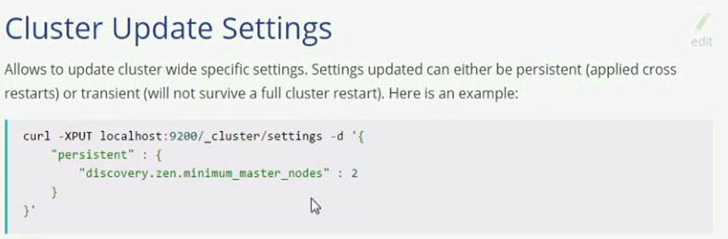

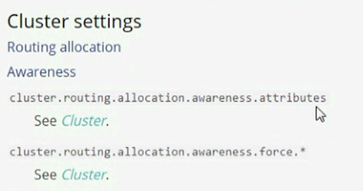

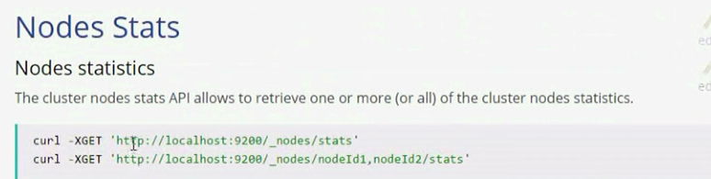

是节点级别 不是集群级别

这些_cat api都能显示

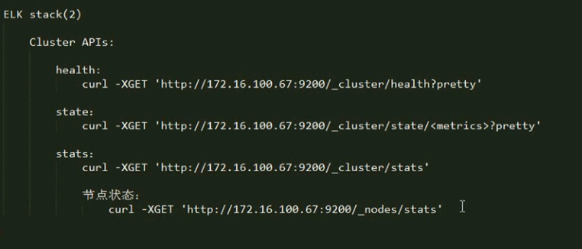

========== elk plugins 插件 ======

Es设计就支持插件

需要了解es的插件开发方式

常用的插件有很多

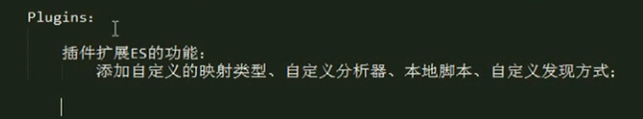

安装插件的方式：

**直接把插件放置于plugins目录即可

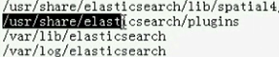

**使用plugin脚本进行安装

使用rpm包进行安装 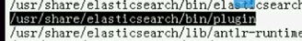 这个不是环境变量

【这个 使用tar.gz这个包进行安装的 plugin命令就在】

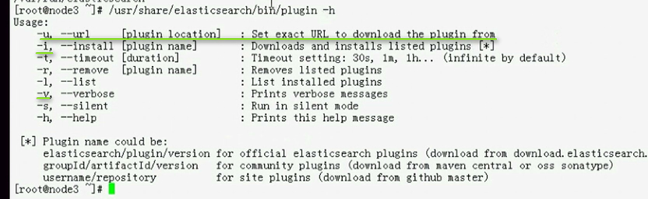

【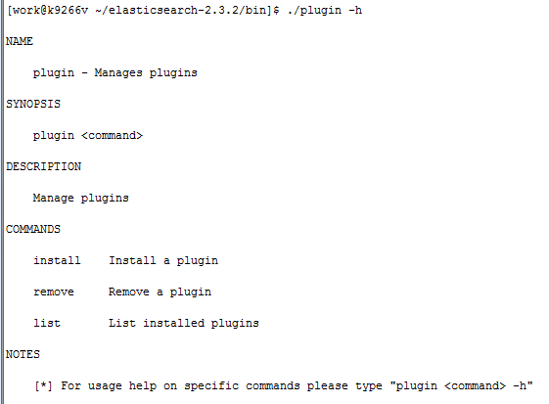】

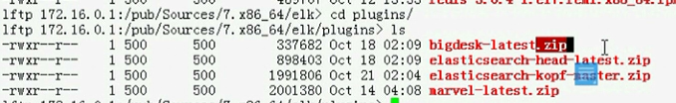

这个是自己的服务器的包



-i要指定plugin name



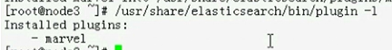

如果没有ftp服务器下载到本地 指明url才能进行



安装了这么多的插件

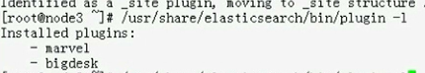

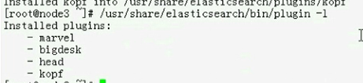

这几个插件都叫做站点插件 ---- 指的是 本身就是独立的网站程序 可以通过_plugin接口进行访问

_plugin/<pluginname>

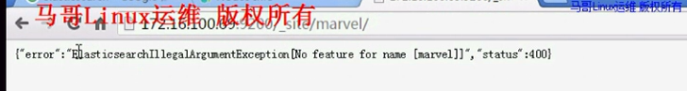

不是_site 而是 _plugin

【es2.x安装Marvel 不太一样<https://www.elastic.co/downloads/marvel>

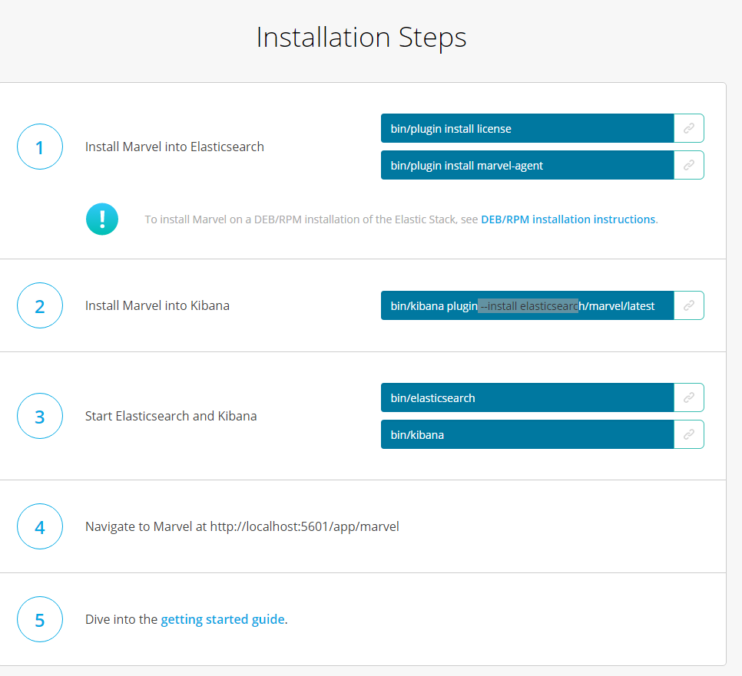 es上面安装的是marvel-agent 安装完实际上是jar



所以 这里面 agent是被Kibana中的marvel调用的】

【周末有一台es机器CPU IDEL是0 我一直不知道该怎么办 先这么放这

然后我就把es的进程杀死了 出现了很多unassinged的shard

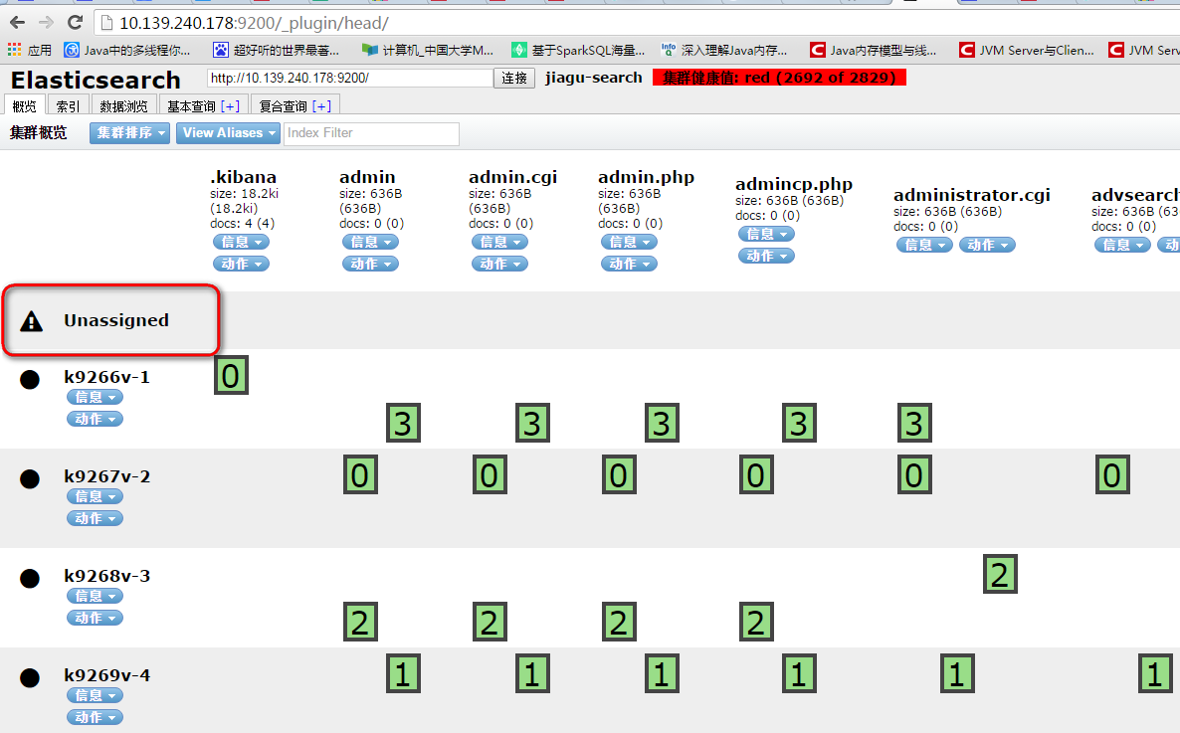

这个时候 重启 ./elasticsearch –d –d表示后台运行

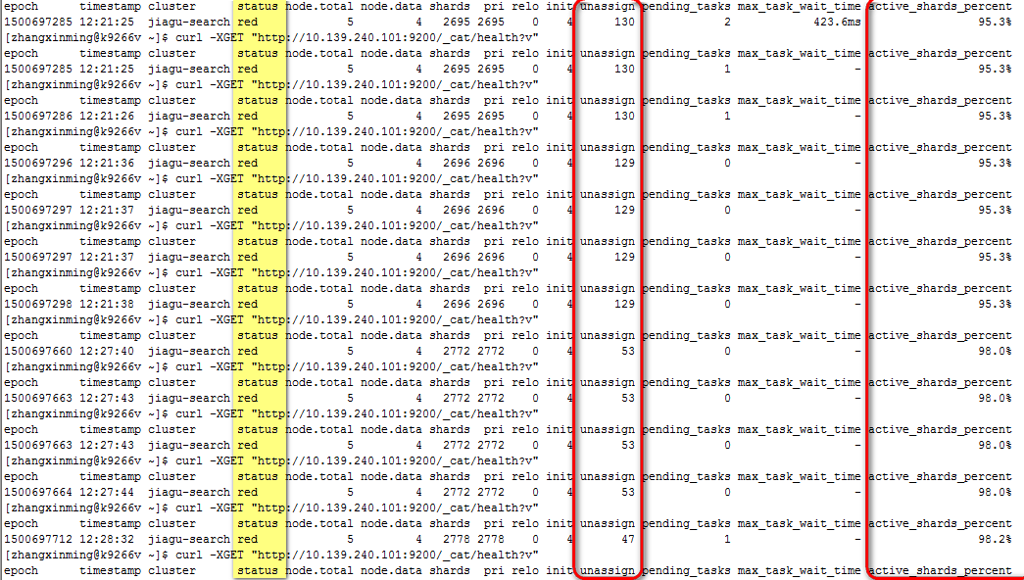 这个时候 因为一台机器没有了 所以 再打开 所有的节点要重新分配

所以 这个时候 es的状态是红的

但是 可以看到 unassigned的数量在减少 active_shards_percent的值在增加



最后 是green了

搞好之后 CPU的IDEL又上去了

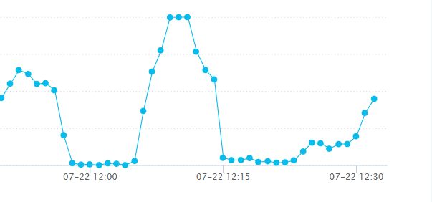】

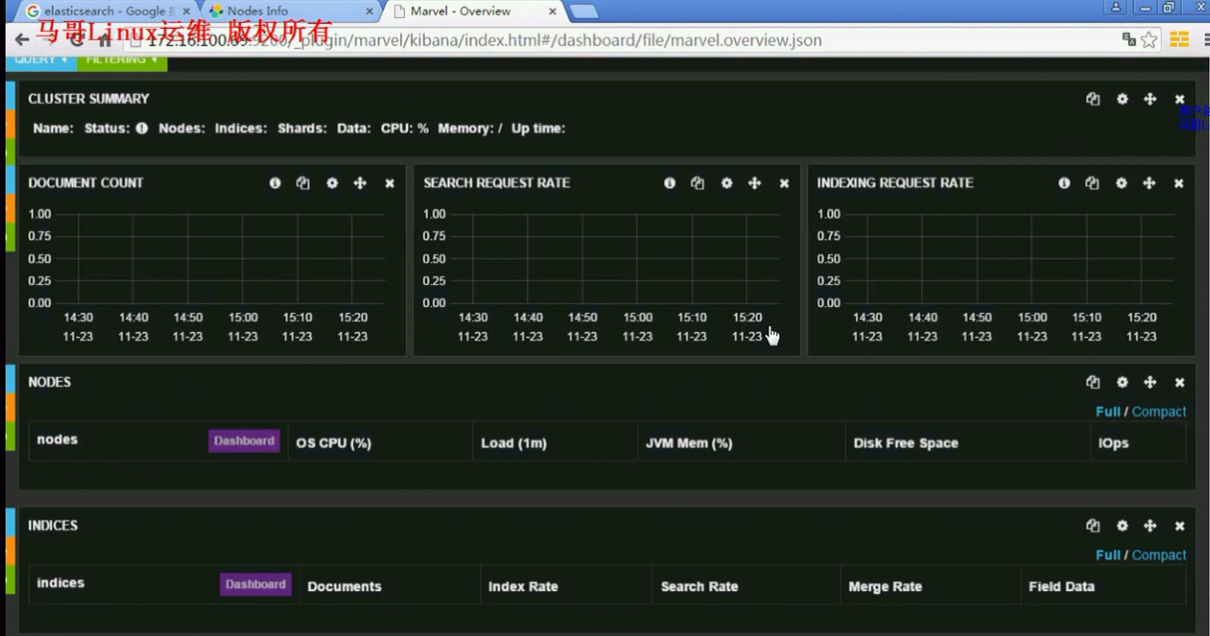

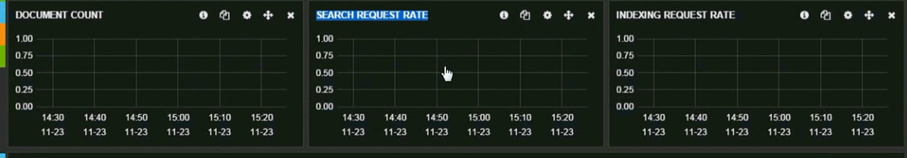

这个是marvel的界面

下面是bigdesk界面

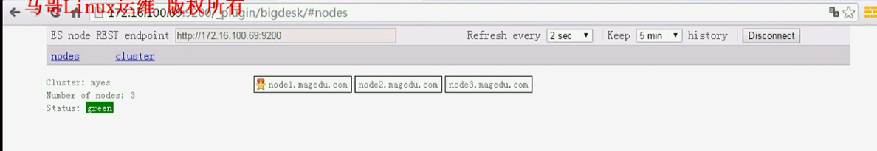

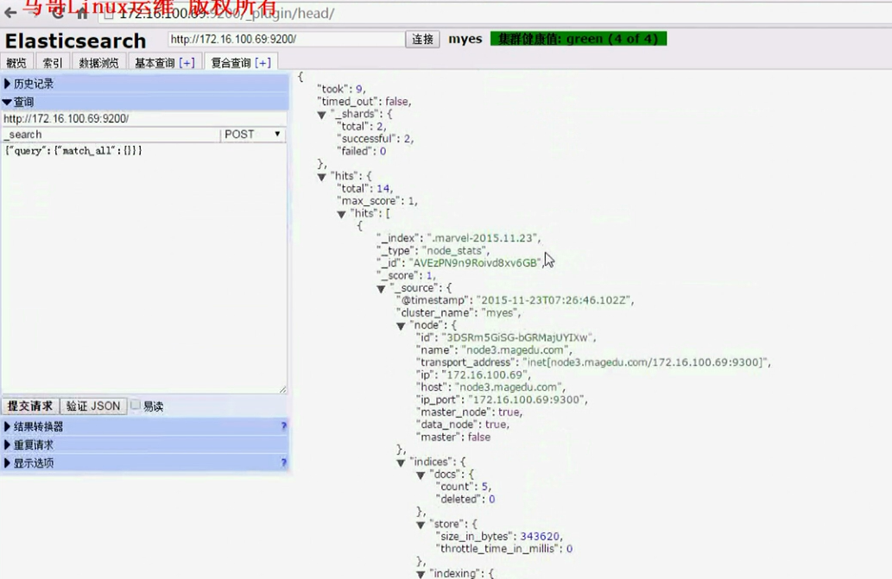 这个head的插件

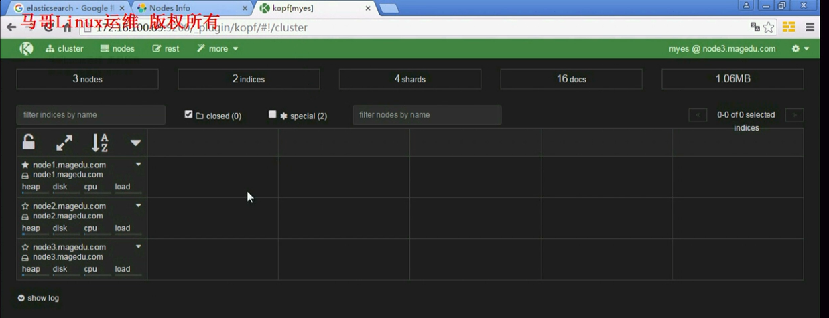

这个是kopf

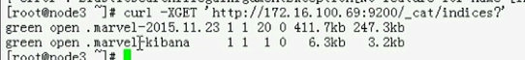

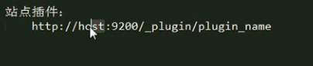

【我的es使用非常不成功】

---------------- 如何使用索引 ----------------------

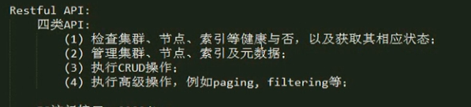

现在进行CRUD操作相关的API的用法

Es而言 根本的组件 索引 索引中可以放文档 同时索引中有类型

**创建索引

如果索引不存在 会自动创建

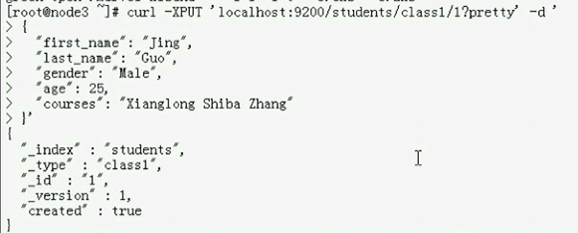

这样 你的索引库 类型 都不存在 都没有关系 直接给你创建 看到 最后的http响应内容是created:true

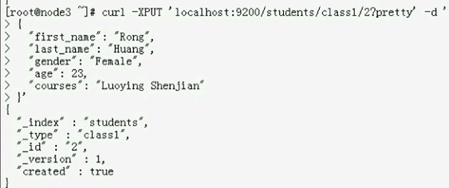

【

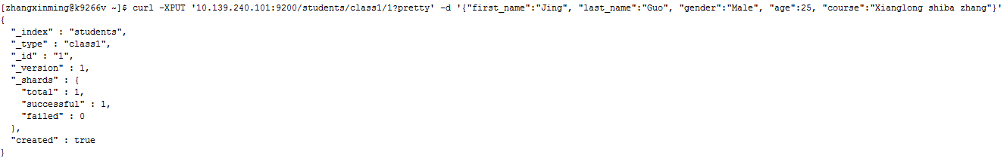

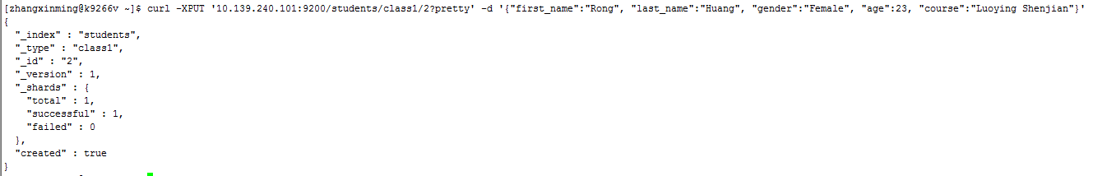

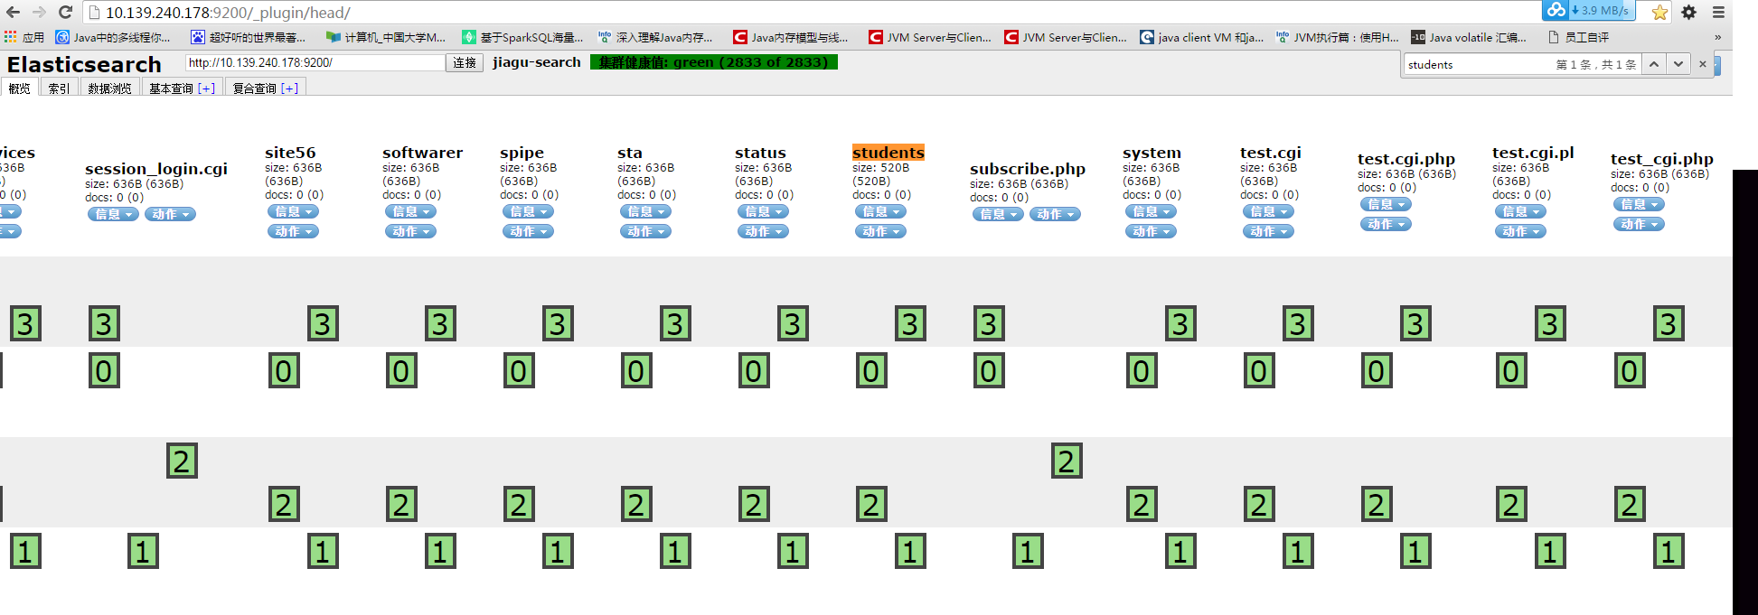

看到students这个索引库创建出来了

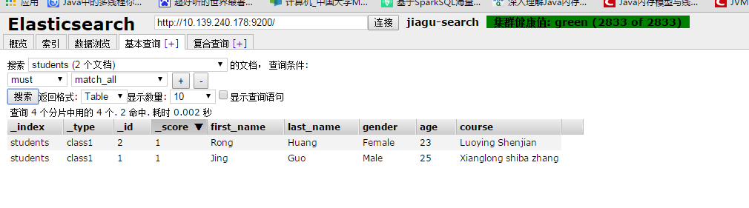

】

现在显示所有的文档

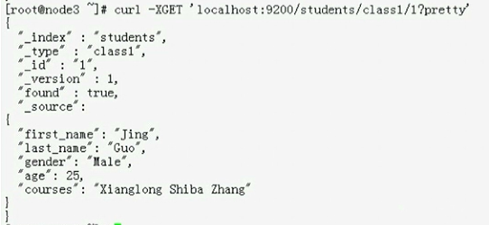

这里面的id号叫什么是自定义的 ---- 如果id存在 Put的时候 会update

指明了一个type不存在 或者index都不存在 就都自动创建 这是默认的法则

这是如何创建文档 和 获取文档

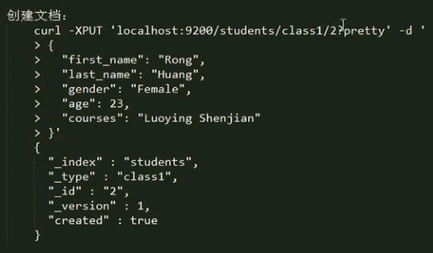 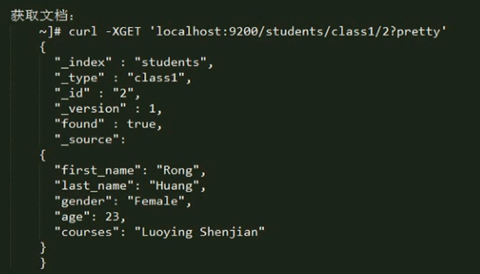

如果要更新文档 有两种方式 第一种就是 使用PUT id是已经存在的id

另一种就是使用UPDATE API

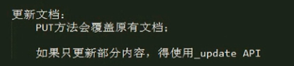

XPUT--- 就可以

XPOST ---- UPDATE API

----- 都要知道指定的文档的ID

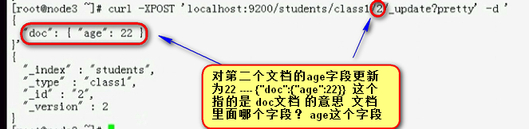

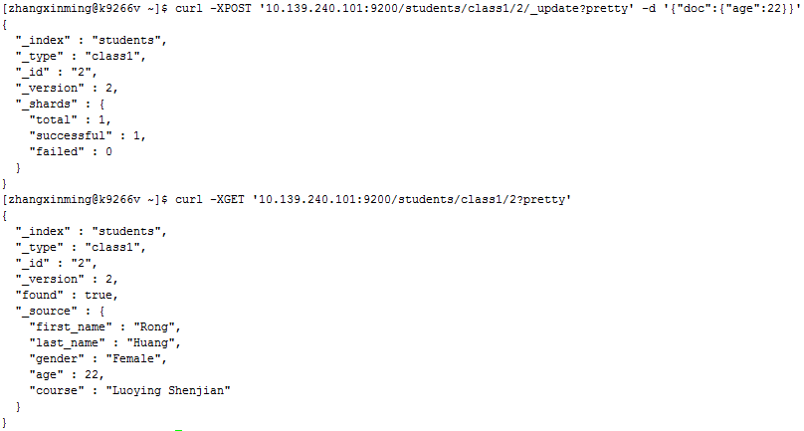 这样就更新成功了

**删除文档 Doc 使用delete api

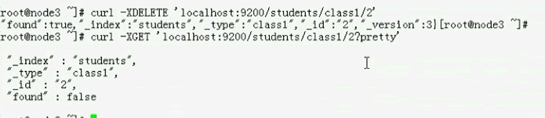

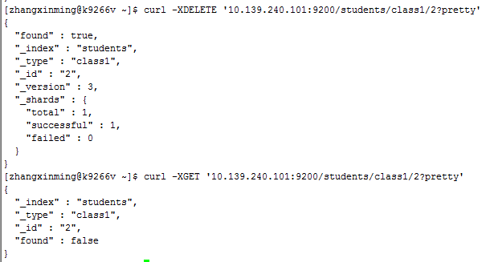

指明文档id就可以了

====== 删除索引

这样索引中的文档都没了

-XDELETE 索引名

查看有哪些索引？_cat/indices 这个api

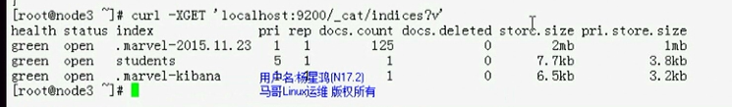

删除索引

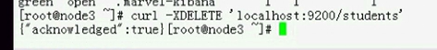

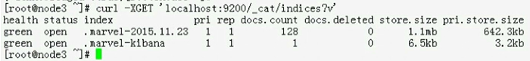

这个索引的删除是不可逆的



我这里面删除之后 就没有了

重新创建

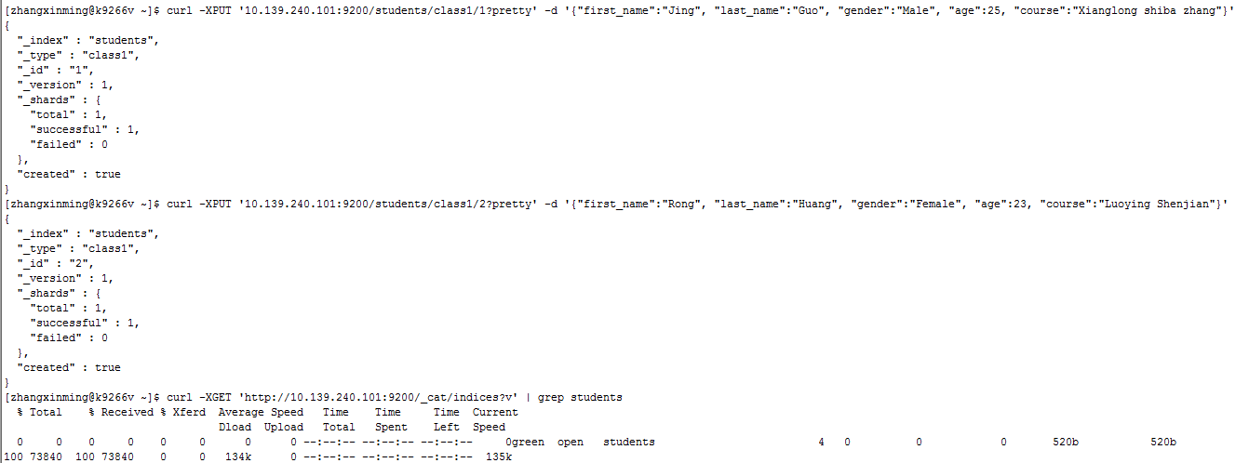

======= 查询索引数据 如何去查询？ ======

要使用query api

Query api是es中最大的部分

实现搜索 使用DSL ---- domain search language

这种是json bases language for building complex queries

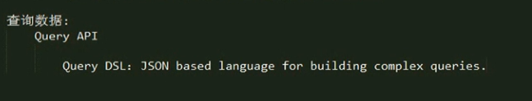

用于实现诸多类型查询操作

**简单查询 simple term query 比如Lucene的Term query --- -指明在哪一个域上面进行查询 这个就是term query

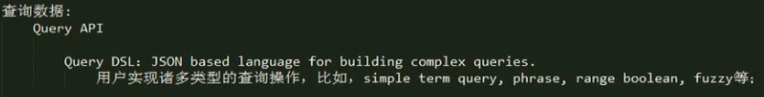

Es查询执行分成两步：

分散阶段 把整个查询操作 分散到shard所在的阶段

合并阶段 将所有shard的查询结果合并起来

这就是es查询操作所分成的阶段

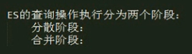

查询方式：

向es发起查询请求的方式有两种

**restful的request api查询 也成为query string 查询字符串

**通过发送rest风格的body进行

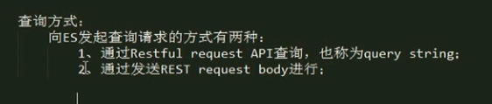

【query string这种方式 就是传统的使用url传递参数的方式 _search?x=x&y=y

发送rest request body这种方式 我认为就是Dsl 就是 –d {“query”:{}}】

查询students这个索引的所有文档 该怎办？

**_search api

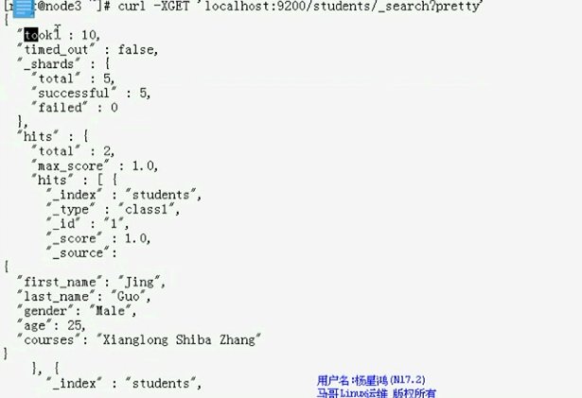

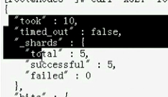 最前面是查询的整个信息 took和timed_out两个信息

_shards表示查询中涉及到的分片的情况

_shards中的内容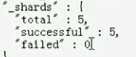 这个表示

Total:5 ----表示一共查询了5个分片

Successfule:5 表示这五个分片都查询成功

Failed:0 表示0个分片执行查询失败

_hits表示搜索结构 _hits中的内容

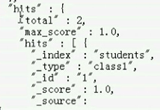

total:2 ---- 表示命中了两个文档 ---- -就是指的源文档

max_score 是1.0

这个hits中还有一个hits 是一个json数组

“_hits”:[{“_index”:, “_type”:,”_id”:, “_score”, “_source”:{真实的文档内容1},

{“_index”:, “_type”:,”_id”:, “_score”, “_source”:{真实的文档内容2},

{“_index”:, “_type”:,”_id”:, “_score”, “_source”:{真实的文档内容3},

{“_index”:, “_type”:,”_id”:, “_score”, “_source”:{真实的文档内容4},

…

]

这里面total是2 那么 这里面_hits json数组就有两格json对象

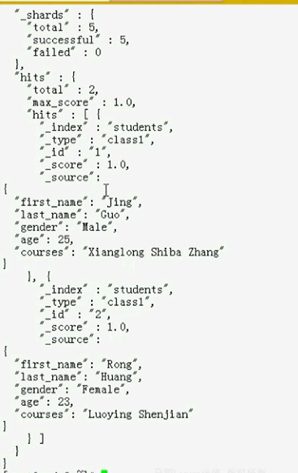

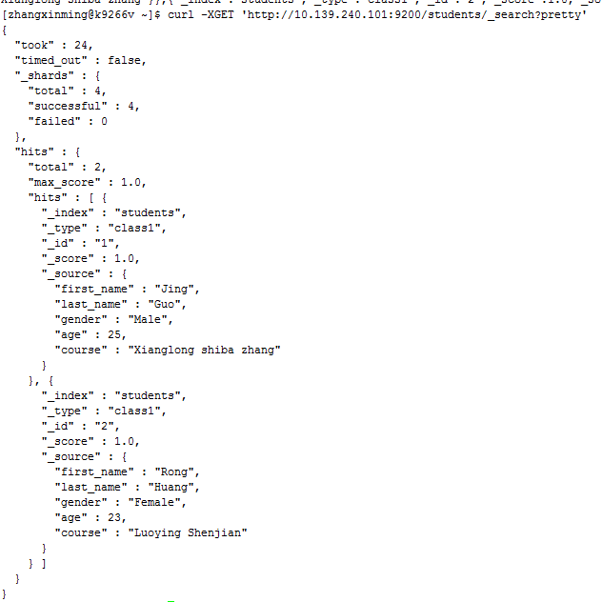 这种是全量查询

第二种使用request body _search api

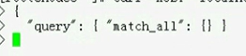 match_all表示匹配所有内容 这种结果 查询效率是一样的

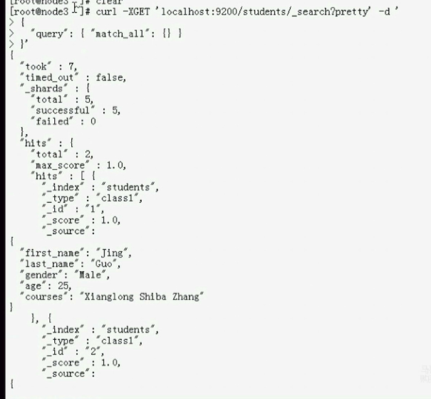 match_all 是最不常用的

这种全量查询 是不建议使用在数据量非常大的索引库上的

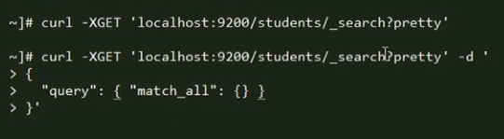

上面一种仅仅使用了url的简单字符串 后面没有给任何内容

下面一种 不但使用了字符串 还加上了DSL query json

现在要查询first_name为Jing的 这时候 第二种就非常有用了 【前面还讲了一个 _update api时候 使用了-d指明要更新的字段 但是 是 {“doc”:{“age”:22} 这里是更新 不是查询 所以key的是doc 现在使用的是_search api 所以 使用request body的时候 {“query”:”match_all”:{}}】

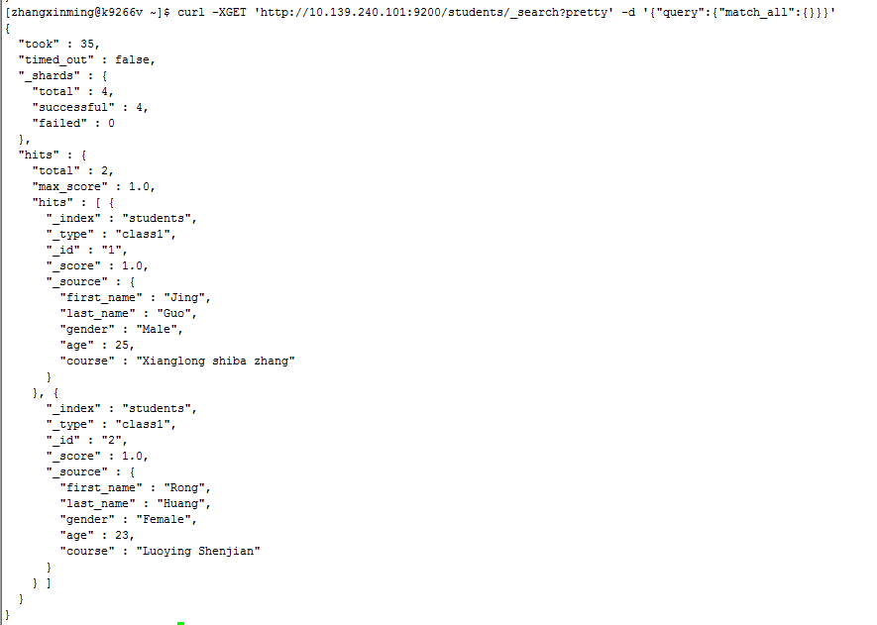

其实 查询的时候 可以实现多索引 多类型的查询

（无论索引中有多少个文档 为了避免用户误发起全量搜索 默认就返回前10个 除非指明要返回所有）

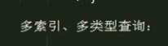

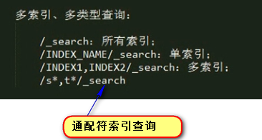

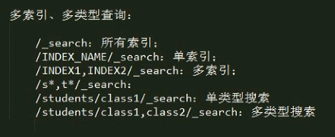

====== Mapping和Analysis ====== 真正完成搜索 要理解映射和分析

检索一个文档的时候，ES对每一个文档(doc) ---- 会取得其**所有域**的**所有值**，生成一个名为”_all”的域 ----- 执行查询是 如果在query_string中 未指定**查询的域** ---- 那就在_all域中执行查询操作

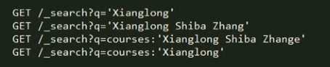

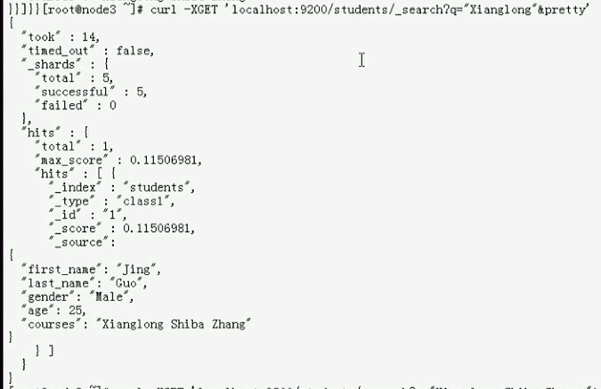



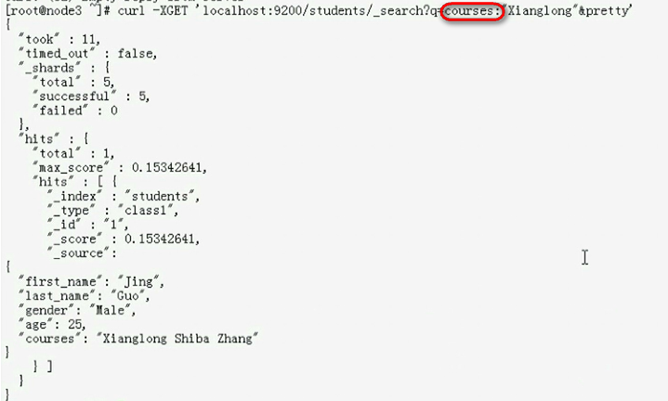



【

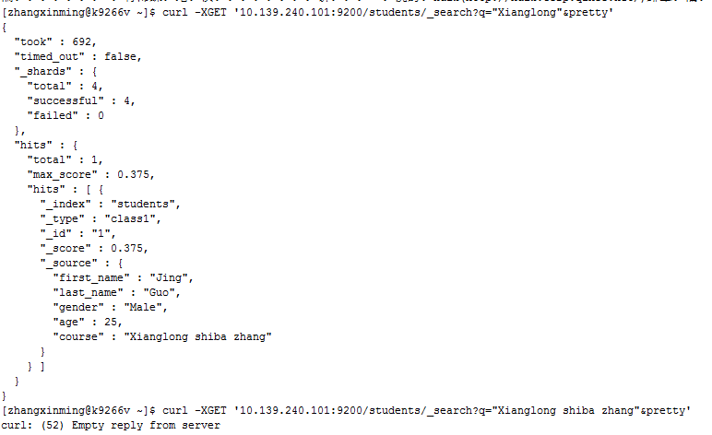

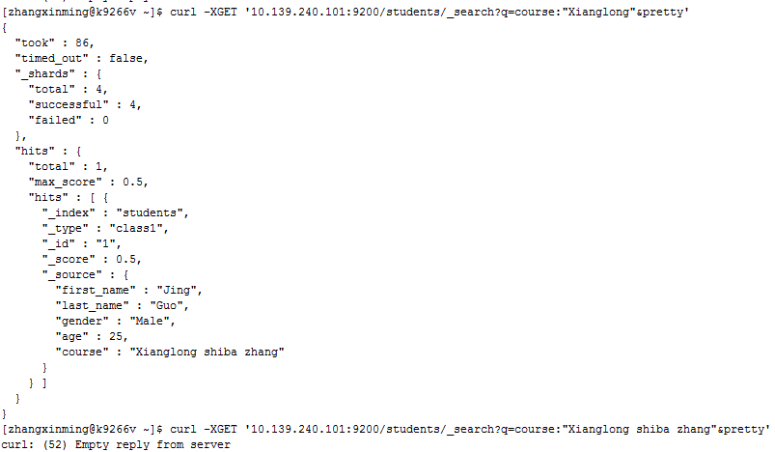】

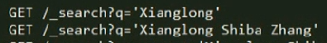 没有指定域 只要是任何一个域中出现 “Xianglong” 就会检索出来 ---- 因为是在_all域查询的

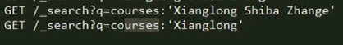 指定了域 就在域上做精确搜索

【注意 传递的参数 关键字是q】

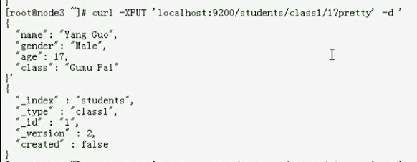

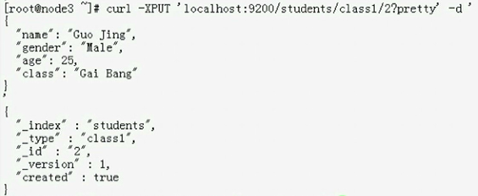

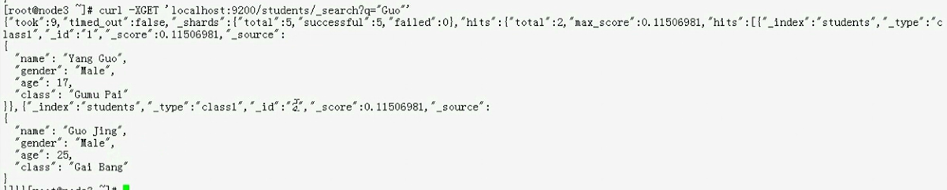

没有指定域 发现 Yang Guo 和Guo Jing都能搜索出来

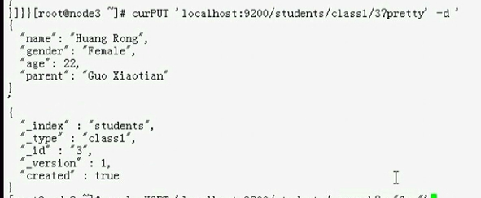再添加一个文档

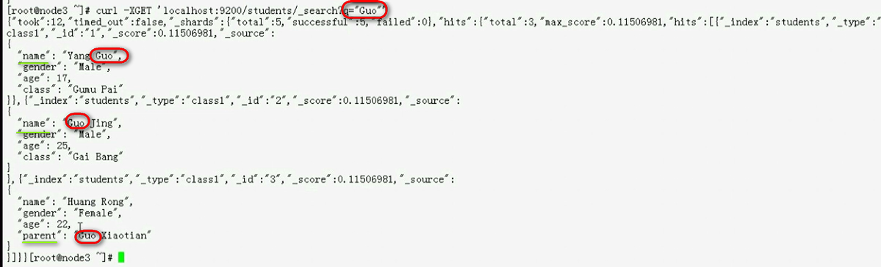

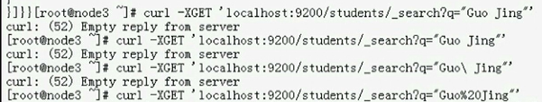

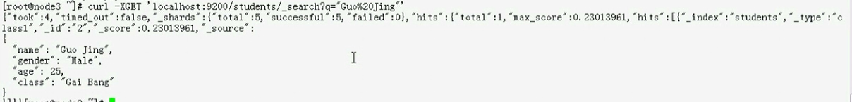

直接是空格 就是不行的

现在说明一下 ----- Curl就是http请求 需要进行UTF-8编码 空格就被编码成%20

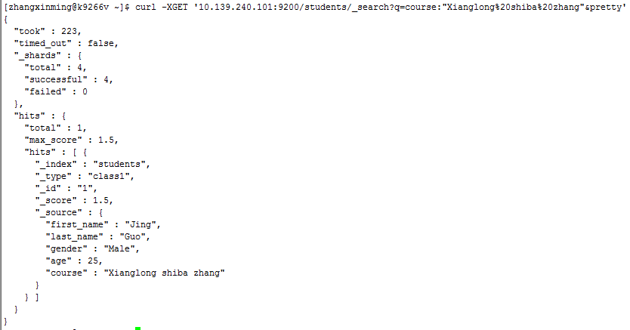

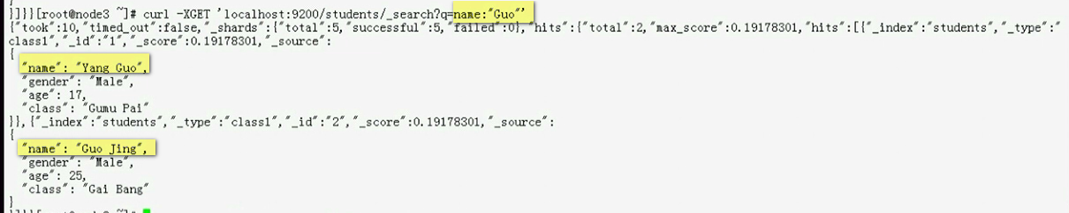

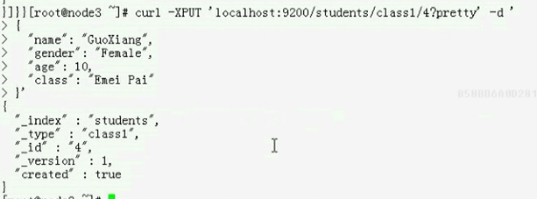添加了一个GuoXiang

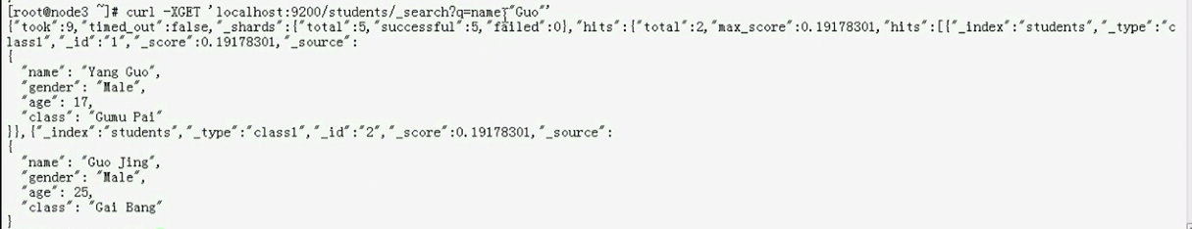这个是切词以后的结果 精确匹配 所以 GuoXiang没有在查询结果内

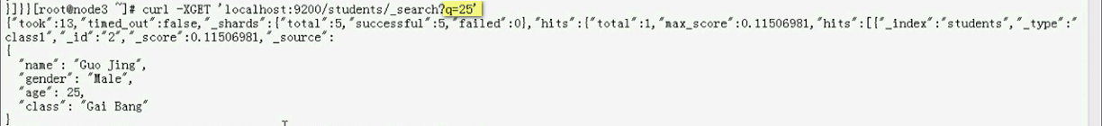

现在添加一个人

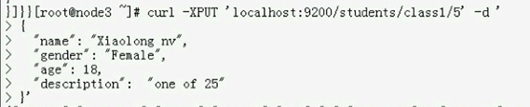

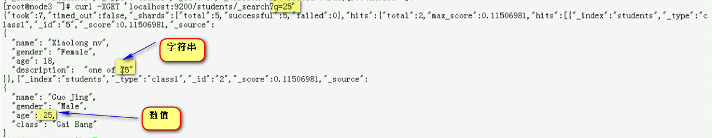 全域中执行搜索 不针对数据类型

默认就是按照字符串进行匹配的

_all和指定域搜索 区别就是 **指定域进行精确匹配**

文档中 数据类型

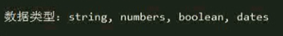怎么知道每一个域上的数据解析为什么类型呢？

使用_mapping接口

映射中就保存了 文档中的域当做何种类型来对待的

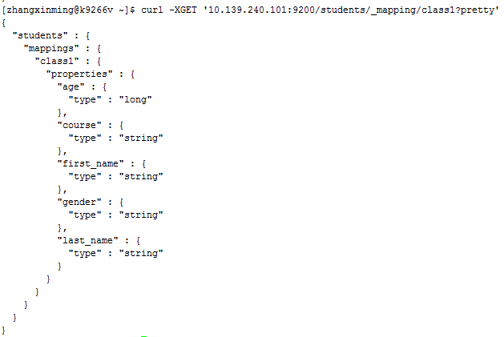

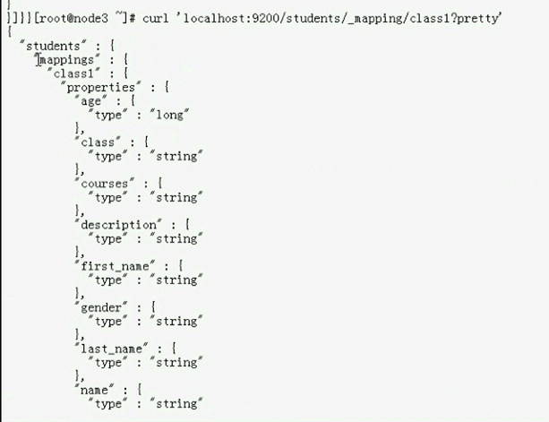 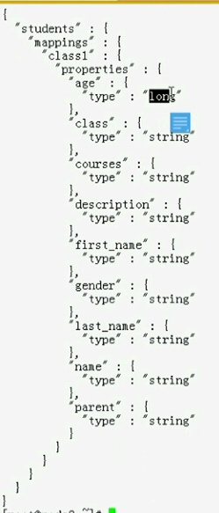

Mapping就定义了文档中的数据如何被定义的

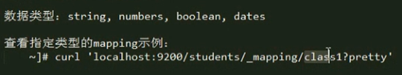

Mapping中显示对应的字段类型是什么

====== 精确值 全文索引 和 倒排索引 =====

ES中搜索的数据 广义上可以被理解为两类

**指明类型的精确值 ---- 精确值 未经加工的原始值 ---- 比如本来叫NoteBook 但是 为了存储就是notebook

----- 精确值 就是在搜索时 做精确匹配的

**全文搜索 full-text 用于引用文本中的数据 不区分大小写 可能出现同义词替换

----- 要判断文档在多大程度上 匹配查询请求 而不是做精确匹配的 就是要评估文档和用户查询的相关度

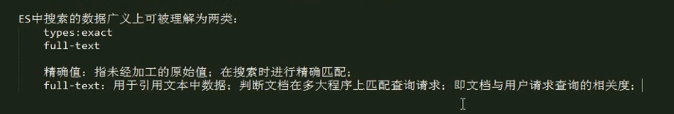

----- 所以 精确值搜索 没有必要创建倒排索引 但是全文搜索 必须创建倒排索引



正规化 比如 大写全部改成小写 还有 复数改成单数

分词 + 正规化 就是为了完成索引构建

分词 + 正规化的操作就是所谓的分析 ---- 分析需要有分析器来实现 Analyzer

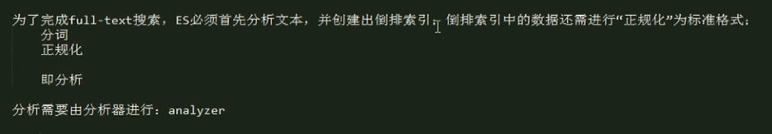

Analyzer首先是切词 正规化 ---- 然后构建倒排索引

Analyzer有三个组件构成：字符过滤器（去掉停词 过滤出不需要分词的文本） + 分词器 + 分词过滤器 这三个组件都有N种实现 并且 用户可以自定义

ES内置的Analyzer 有好多种

 ES默认 各种语言的通用分词器 基于Unicode分析

 根据非字母进行分词

 空白字符进行分词

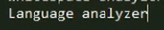专用的语言分析器

分析器不仅仅在创建索引会用到 在 构件查询的时候还会用到

--- 创建的时候 用的Standard 但是查询用的是Simple 这昂 查询结果的相关度就相却甚远